[温医大附一、附二医院高分论文因图片重复引关注，学术声誉待重塑](https://mp.weixin.qq.com/s?__biz=MzkyMjc5NDM3Nw==&mid=2247492952&idx=1&sn=69da5e68775bb21f376c6750beff32e8&chksm=c01a2bdcf8a87e63bee08fca066e92dc6572eb172f76e5f782def9a4bf2c7375ef08da817314&scene=126&sessionid=1742834509)

学术君[学术警示录](javascript:void(0);)2025-03-24 08:30:44浙江

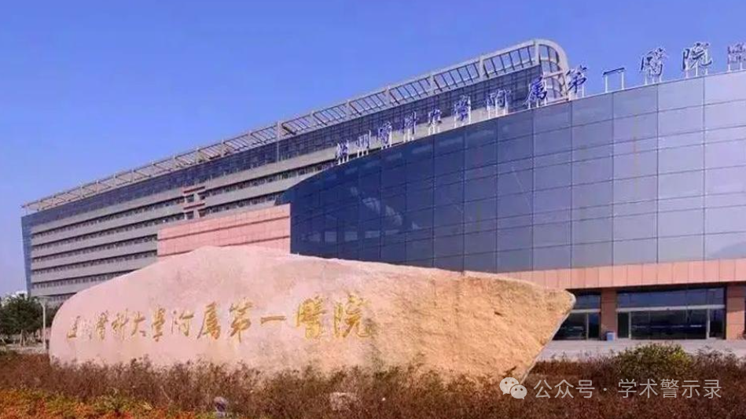

**论**

**文**

**信**

息

?

2023年，分别来自温州医科大学附属第一医院和第二医院的 Jiaqi Yan , Xiaodong Ma , Danna Liang , Meixin Ran , Dongdong Zheng , Xiaodong Chen , Shichong Zhou , Weijian Sun （孙维建） , Xian Shen （通讯作者） , Hongbo Zhang (通讯作者)在 Nature Communications 期刊发表了一篇题目为：An autocatalytic multicomponent DNAzyme nanomachine for tumor-specific photothermal therapy sensitization in pancreatic cancer 的论文。

该研究得到了美国国家科学基金会（资助编号：82372145（H.Z.））的支持。它还得到了芬兰科学院的研究员（资助编号：353146（H.Z.））、项目（资助编号：347897（H.Z.））、健康状况解决方案（资助编号：336355（H.Z.））和 InFLAMES 旗舰（资助编号：337531（H.Z.））的资助，以及芬兰教育和文化部资助的中国食品与健康国际试点项目（H.Z.）、浙江省WR计划科技创新领军人才（资助编号：2019R52021（X.S.））、浙江省重点研发计划（资助编号：2021C03120（X.S.））、温州市重点研发计划（资助编号：ZY2021003（X.S.））、国家自然科学基金（资助编号：82272172（W.S.）、81972261（W.S.））、浙江省卫生健康委员会医学卫生科技重点项目（资助编号：WKJ-ZJ-2322（W.S.））、国家自然科学基金（资助编号：82071945（S.Z.））、中国上海市科学技术委员会（资助编号：21S31905400（S.Z.））和上海市抗癌协会 EYAS 项目（资助编号：SACA-CY22C07（D.Z.））的支持。M.R.（CSC202207960005）和 J.Y.（CSC202107960001）由中国留学基金委赞助。

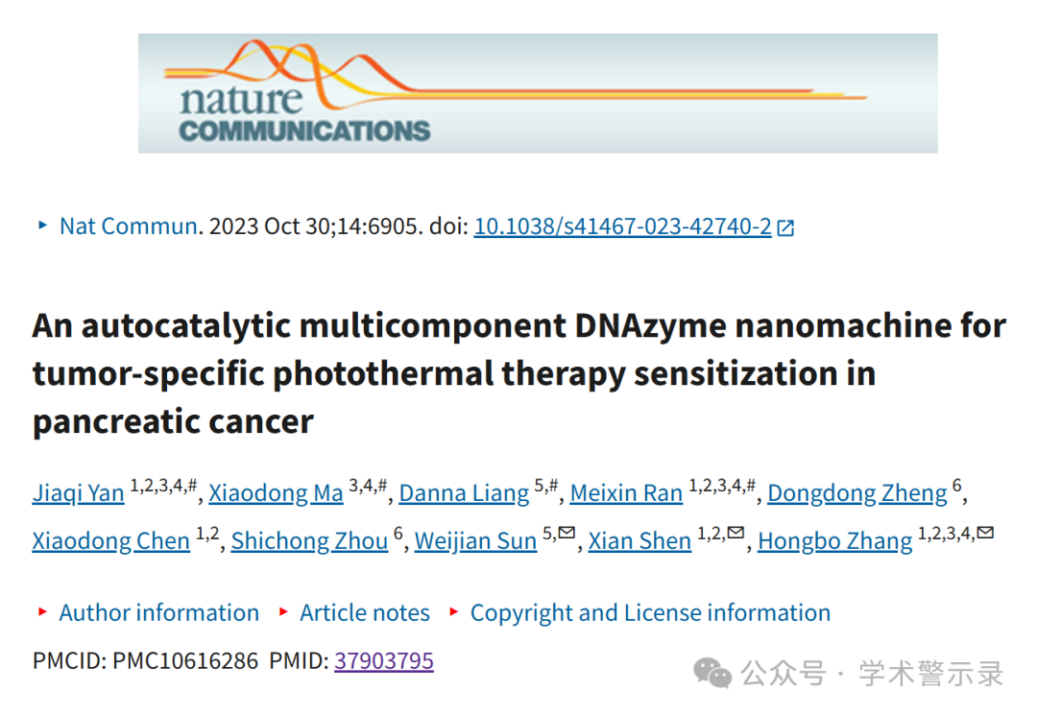

**质**

**疑**

**信**

**息**

?

**2025年3月，Junonia genoveva 在 Pubpeer 论坛发表评论**：

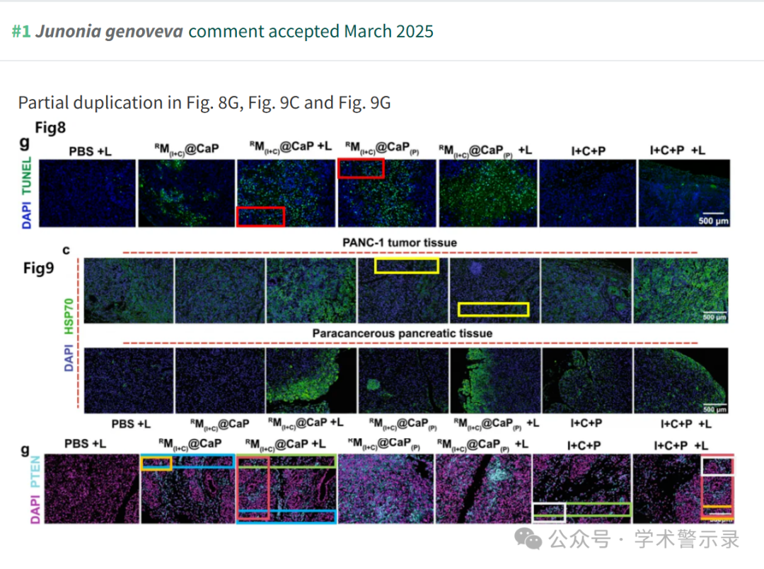

信息来源：

https://pubpeer.com/publications/DE07463FFA6C68BABC21A926174282

免责声明：

本文中的所有信息均源自学术网站及已公开资料。我们虽努力确保信息的准确性与完整性，但无法对此做出绝对保证。若发现纰漏或不实之处，请联系公众号后台。

